

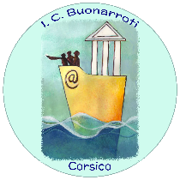**ISTITUTO COMPRENSIVO STATALE “BUONARROTI”**

Via IV Novembre, 38 - 20094 Corsico (MI) - tel. 02.45100100

email: [**miic88800v@istruzione.it**](mailto:miic88800v@istruzione.it) p.e.c.: [**miic88800v@pec.istruzione.it**](mailto:miic88800v@pec.istruzione.it)

C.M. **MIIC88800V** – C.F. **80102470152**

[**www.icbuonarroticorsico.edu.it**](http://www.icbuonarroticorsico.edu.it)

**Al Dirigente Scolastico**

**IC Buonarroti Corsico (MI)**

**Uscite didattiche/Visita di istruzione**

MUNARI SALMA BATTISTI SECONDARIA BUONARROTI

SCUOLA

I sottoscritti docenti accompagnatori dichiarano di aver ammesso a partecipare all’uscita della/e classe/i _________________________ data ___________________meta ___________________________

**Alunni assenti**

|  |  |
| --- | --- |
| Cognome | Nome |
|  |  |
|  |  |
|  |  |
|  |  |
|  |  |
|  |  |

**Alunni partecipanti**____________________________

Corsico __________________

Firma dei docenti accompagnatori

___________________

___________________

___________________

___________________